TUGAS 02 METODE NUMERIK

- Carilah akar dari persamaan non linear dengan metode tabulasi (1 kali iterasi)
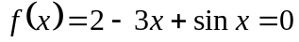
Answer:
Step 1: Menentukan dua titik uji, misal dipilih  dan 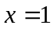
Dari titik uji yang telah dipilih maka dilakukan pengecekan untuk syarat dari metode tabulasi
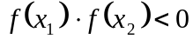
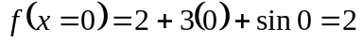

(Terbukti)

Step 2: Membuat table fungsi 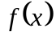 disekitar 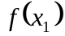 dan 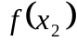
Diperoleh tabel fungsi
 |  | 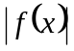
0 | 2 | 2
0.1 | 1.799833 | 1.799833
0.2 | 1.598669 | 1.598669
0.3 | 1.39552 | 1.39552
0.4 | 1.189418 | 1.189418
0.5 | 0.979426 | 0.979426
0.6 | 0.764642 | 0.764642
0.7 | 0.544218 | 0.544218
0.8 | 0.317356 | 0.317356
0.9 | 0.083327 | 0.083327
1 | -0.15853 | 0.158529

Step 3: Menentukan perubahan tanda pada step 2
Dari hasil pemetaan untuk dan maka diketahui terdapat perubahan tanda pada 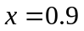dan 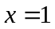. Error terkecil yang terjadi pada kedua titik tersebut 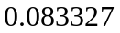

Step 4: Mengulangi langkah ketiga
Iterasi ke 1
0.9 | 0.083327 | 0.083327
0.91 | 0.059504 | 0.059504
0.92 | 0.035602 | 0.035602
0.93 | 0.01162 | 0.01162
0.94 | -0.01244 | 0.012442
0.95 | -0.03658 | 0.036584
0.96 | -0.06081 | 0.060808
0.97 | -0.08511 | 0.085114
0.98 | -0.1095 | 0.109503
0.99 | -0.13397 | 0.133974
1 | -0.15853 | 0.158529
Dari hasil pemetaan untuk dan maka diketahui terdapat perubahan tanda pada 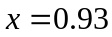dan 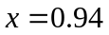. Error terkecil yang terjadi pada kedua titik tersebut 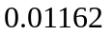

Jadi penyelesaian persamaan tersebut adalah x=0.93 dimana error yang terjadi sebesar 0.01162

- Carilah akar dari persamaan non linear dengan metode biseksi (3 kali iterasi)
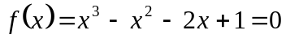
Answer:
Step 1: Menentukan dua titik uji, misal dipilih dan
Dari titik uji yang telah dipilih maka dilakukan pengecekan untuk syarat dari metode biseksi
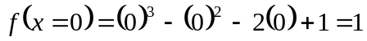
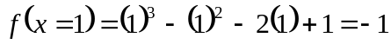

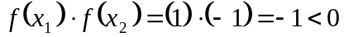 (Terbukti)

Step 2: Mencari nilai 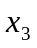 dan nilai 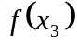
Nilai dari (iterasi ke 1) dapat diketahui dari
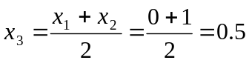

Step 3: Melakukan iterasi untuk memperoleh akar penyelesaian
Iterasi ke 2:
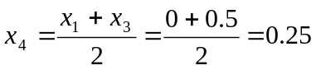

Iterasi ke 3:
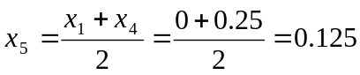

Jadi penyelesaian persamaan tersebut adalah x=0.125 dimana error yang terjadi sebesar 0.767578

- Carilah akar dari persamaan non linear dengan metode regula falsi (3 kali iterasi)
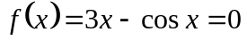
Answer:
Step 1: Menentukan dua titik uji, misal dipilih dan
Dari titik uji yang telah dipilih maka dilakukan pengecekan untuk syarat dari metode regula falsi
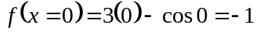
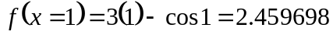

(Terbukti)

Step 2: Mencari nilai dan nilai
Nilai dari (iterasi ke 1) dapat diketahui dari
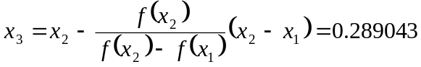

Step 3: Melakukan iterasi untuk memperoleh akar penyelesaian
Iterasi ke 2
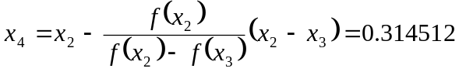

Iterasi ke 3
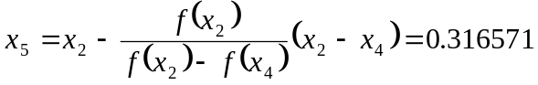

Jadi penyelesaian persamaan tersebut adalah x=0.316571 dimana error yang terjadi sebesar 0.00059

- Carilah akar dari persamaan non linear dengan metode iterasi bentuk 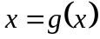(3 kali iterasi)
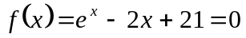
Answer:
Step 1: Merubah ke persamaan x=g(x)

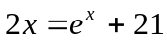
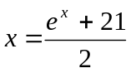

Step 2: Mencari turunan g(x) dan menentukan titik uji
Turunan dari g(x)
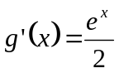

Jika ditentukan nilai uji 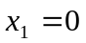
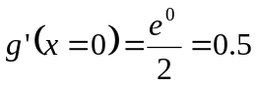
Syarat 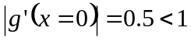 (Terbukti)

Step 3:
Iterasi ke 1
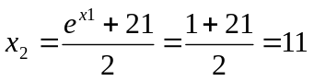
Iterasi ke 2
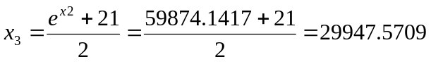

Iterasi ke 3
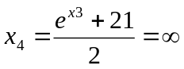

- Carilah akar dari persamaan non linear dengan metode Newton Raphson (3 kali iterasi)
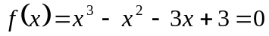
Answer:
Step 1: Mencari turunan pertama dan kedua dari
Jika diketahui , maka
- Turunan pertama dari
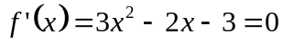
- Turunan kedua dari
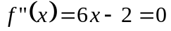
Step 2 Menentukan titik uji
Jika ditentukan titik uji untuk 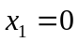, maka
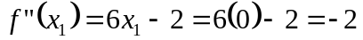

Syarat titik uji dapat digunakan
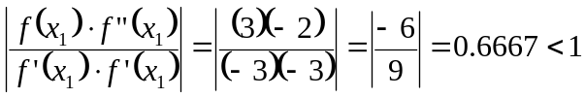 (Syarat terpenuhi)

Step 3 Melakukan iterasi dengan persamaan
Iterasi pertama 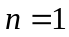
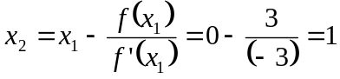

Iterasi kedua
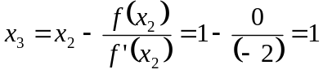

Iterasi ketiga
